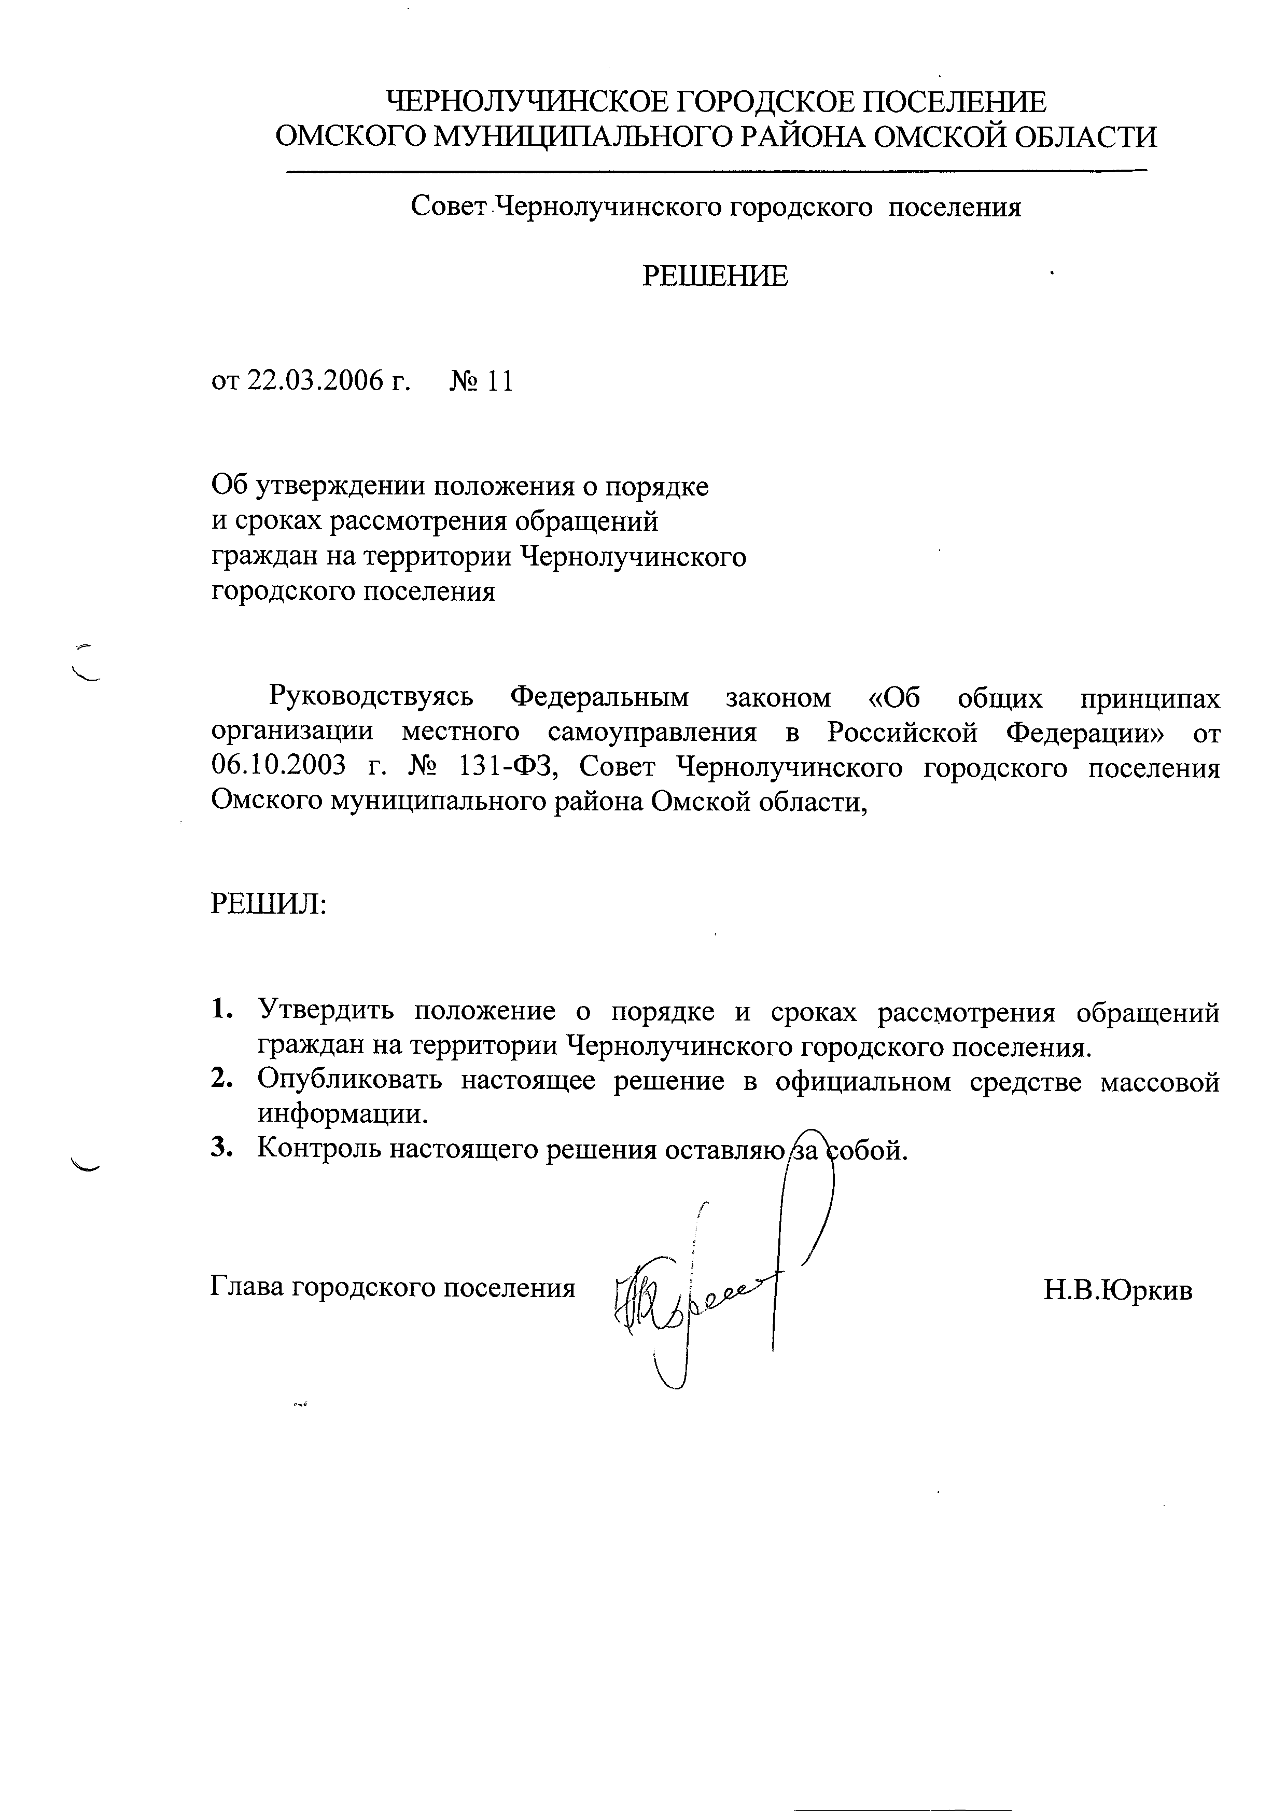

Приложение№1

к решению Совета Чернолучинского

городского поселения

от22.03.2006г. №11

Положение о порядке и сроках рассмотрения обращений граждан на территории Чернолучинского городского поселения

1. Общие положения

1. Обращения граждан (далее – обращения) могут вноситься в виде предложений, заявлений и жалоб.

Предложение – обращение гражданина или группы граждан, направленное на улучшение порядка организации и деятельности органов местного самоуправления и организаций, решение вопросов экономической, политической, социально-культурной и других сфер деятельности государства и общества.

Жалоба – обращение гражданина или группы граждан по поводу нарушения принадлежащих им или другим гражданам прав или охраняемых законом интересов.

Заявление – обращение гражданина или группы граждан по поводу реализации принадлежащих им или другим гражданам прав, свобод и законных интересов.

2. Обращения могут быть изложены в письменной или устной форме. В обращении обязательно указываются фамилия, имя, отчество заявителя (заявителей), место его жительства или временного пребывания. Письменное обращение должно быть лично подписано заявителем (заявителями).

Устное обращение оформляется справкой должностного лица, принявшего обращение.

3. Обращения регистрируются в течение суток с момента их поступления.

По просьбе заявителя на втором экземпляре обращения делается отметка о регистрации обращения.

Обращения, изложенные с нарушением пункта 2 настоящего Порядка, признаются анонимными и обязательному рассмотрению не подлежат.

4. Анонимные обращения, содержащие сведения о совершении преступлений, направляются по подведомственности соответствующим правоохранительным органам и проверяются в порядке, установленном уголовно-процессуальным законодательством.

5. Обращения рассматриваются и разрешаются органами и должностными лицами в соответствии с их компетенцией, определенной Уставом (Основным Законом) Омской области, областными законами, уставами муниципальных образований и иными нормативными правовыми актами.

6. Орган (должностное лицо), в компетенцию которого входит решение вопросов, поставленных в обращении, не вправе направлять обращение для рассмотрения в иные органы (должностным лицам).

7. Органы и должностные лица, к ведению которых не относится решение вопросов, поставленных в обращении, принимают, в течение суток регистрируют обращения и направляют их не позднее чем в 5-дневный срок со дня поступления обращения по подведомственности, извещая об этом заявителей, либо указывают заявителям средства, которые те вправе использовать для разрешения поставленных вопросов.

8. Запрещается направлять жалобы граждан для разрешения тем органам или должностным лицам, действия которых обжалуются, общественным объединениям и частным лицам.

9. При рассмотрении обращений органы местного самоуправления (их должностные лица) вправе в установленном законодательством порядке:

1) запрашивать и получать от органов местного самоуправления, организаций и их должностных лиц сведения, документы и материалы, необходимые для рассмотрения обращений;

2) получать письменные объяснения от должностных лиц по вопросам, подлежащим выяснению при рассмотрении обращений;

3) проводить проверки по исполнению принятых ими в пределах своей компетенции решений по обращениям.

Органы местного самоуправления, организации, их должностные лица обязаны в 3-дневный срок представлять соответствующие документы, материалы или письменные объяснения, необходимые для рассмотрения обращений.

10. Руководители органов местного самоуправления обязаны обеспечивать необходимые условия для быстрого и эффективного рассмотрения и разрешения обращений, беспрепятственного личного приема граждан должностными лицами, уполномоченными принимать решения от имени соответствующих органов.

11. Руководители органов местного самоуправления и их заместители обязаны проводить личный прием граждан в установленные и доведенные до сведения граждан через средства массовой информации и иные формы публичных объявлений дни и часы не реже одного раза в месяц.

12. Правом на внеочередной личный прием обладают:

1) ветераны Великой Отечественной войны, ветераны боевых действий на территории других государств;

2) инвалиды 1 и 2 групп;

3) родители, супруги погибших (умерших) ветеранов Великой Отечественной войны и ветеранов боевых действий на территории других государств;

4) граждане, принимавшие участие в ликвидации последствий аварии на Чернобыльской АЭС; граждане, получившие или перенесшие лучевую болезнь, другие заболевания, и инвалиды вследствие Чернобыльской катастрофы;

5) родители, супруги граждан, погибших при исполнении служебных обязанностей, а также умерших вследствие болезней, возникших в связи с исполнением служебных обязанностей.

13. Руководитель, другое должностное лицо органа местного самоуправления обязаны принять гражданина из числа категорий граждан, указанных в пункте 12 настоящего Порядка, в срок не позднее семи дней со дня регистрации обращения, содержащего просьбу о личном приеме.

Руководители соответствующих органов местного самоуправления могут определять дополнительные категории граждан, пользующихся правом на внеочередной прием.

2. Рассмотрение предложений и заявлений

14. Предложения и заявления подаются в те органы или тем должностным лицам, к непосредственному ведению которых относится разрешение данного вопроса.

15. Орган (должностное лицо), к ведению которого относится разрешение вопросов, поставленных в предложении или заявлении, обязан:

1) принять и зарегистрировать предложение (заявление);

2) рассмотреть предложение или заявление по существу в установленные настоящим Порядком сроки;

3) принять обоснованное решение и обеспечить его исполнение;

4) письменно сообщить заявителю в установленный срок о результатах рассмотрения предложения или заявления и принятом по нему решении;

5) в случае неудовлетворения требований, изложенных в заявлении, либо непринятия предложения довести до сведения заявителя мотивы отказа, а также указать возможный порядок обжалования принятого решения.

16. Должностные лица местного самоуправления обязаны рассмотреть и дать письменный ответ по существу заявлений и предложений граждан в органы местного самоуправления в течение одного месяца.

3. Рассмотрение жалоб

17. Жалобы подаются гражданами в те органы или тем должностным лицам, которым непосредственно подчинены органы и должностные лица, чьи действия (решения) обжалуются, в органы, наделенные контрольными полномочиями, в том числе в представительные органы власти, а также в иные органы, в компетенцию которых входит разрешение жалоб.

18. К действиям (бездействию), решениям, которые могут быть обжалованы в соответствии с настоящим Порядком, относятся любые действия (бездействие), решения органов местного самоуправления, организаций, их должностных лиц, в результате которых:

1) нарушены права, свободы или законные интересы гражданина;

2) созданы препятствия осуществлению гражданином его прав, свобод или законных интересов;

3) незаконно на гражданина возложена какая-либо юридическая обязанность или он незаконно привлечен к какой-либо юридической ответственности.

19. Гражданин вправе обжаловать как вышеназванные действия (бездействие), решения, так и послужившую основанием для совершения действий (принятия решений) информацию, либо то и другое одновременно.

20. Каждый гражданин имеет право получить, а должностные лица, муниципальные служащие обязаны ему предоставить возможность ознакомления с документами и материалами, непосредственно затрагивающими его права и свободы, если нет установленных федеральным законом ограничений на информацию, содержащуюся в этих документах и материалах.

21. Должностные лица местного самоуправления обязаны рассмотреть и дать письменный ответ по существу жалобы гражданина в органы местного самоуправления в течение одного месяца.

22. Гражданин, обратившийся с жалобой, имеет право:

1) лично изложить доводы лицу, проверяющему жалобу;

2) знакомиться с итоговыми материалами проверки по жалобе;

3) предоставлять дополнительные материалы или ходатайствовать об их истребовании органом (должностным лицом), рассматривающим жалобу;

4) получить в установленный срок письменный ответ о результатах рассмотрения жалобы;

5) обжаловать принятое решение;

6) требовать возмещения ущерба в установленном порядке;

7) пользоваться услугами законного представителя и адвоката.

23. Орган (должностное лицо), в компетенцию которого входит разрешение соответствующей жалобы, обязан:

1) принять и зарегистрировать жалобу;

2) рассмотреть жалобу по существу в установленный настоящим Порядком срок, объективно и своевременно проверить все доводы и факты, приведенные в жалобе, за исключением случаев, указанных в пункте 24 настоящего Порядка;

3) незамедлительно принять меры к пресечению неправомерных действий, посягающих на права, свободы или законные интересы граждан;

4) в случае необходимости истребовать дополнительные материалы, опросить свидетелей, экспертов, затребовать объяснения у должностных лиц;

5) принять мотивированное и основанное на законе решение по жалобе и обеспечить его своевременное и правильное исполнение;

6) письменно проинформировать заявителя в установленный настоящим Порядком срок о результатах рассмотрения жалобы и принятом по ней решении либо об оставлении жалобы без рассмотрения;

7) указать возможный порядок обжалования принятого решения.

24. Орган (должностное лицо), в который подана жалоба, вправе оставить жалобу без рассмотрения в случаях, если:

1) жалоба подана с нарушением требований пункта 2 настоящего Порядка;

2) жалоба того же лица (группы лиц) и по тем же основаниям была рассмотрена данным органом (должностным лицом) и во вновь поданной жалобе отсутствуют основания для ее повторного рассмотрения;

3) жалоба того же лица (группы лиц) и по тем же основаниям находится в производстве суда либо по ней имеется вступившее в законную силу судебное решение;

4) жалоба подана недееспособным лицом;

5) жалоба подана в интересах третьих лиц, которые письменно возражают против рассмотрения жалобы.

25. По результатам рассмотрения жалобы орган (должностное лицо) принимает одно из следующих решений:

1) о полном или частичном удовлетворении жалобы, восстановлении нарушенного права гражданина;

2) об отказе в полном или частичном удовлетворении жалобы, если факты и доводы, изложенные в ней, не подтверждены.

Решение по жалобе должно содержать изложение мотивов и фактов, которые положены в основу решения, ссылки на конкретные статьи закона или иного правового акта, указание об отмене или изменении обжалуемого решения, пресечении действия (бездействия), а в необходимых случаях – информацию о привлечении к ответственности виновных должностных лиц.

Решение по жалобе подписывается руководителем органа местного самоуправления либо иным лицом, рассмотревшим жалобу в соответствии со своей компетенцией.